МІНІСТЕРСТВО ОСВІТИ І НАУКИ УКРАЇНИ

**ОДЕСЬКИЙ НАЦІОНАЛЬНИЙ ТЕХНОЛОГІЧНИЙ УНІВЕРСИТЕТ**

**ЛАБОРАТОРНА РОБОТА №8**

З дисципліни:

«Системний аналіз та проєктування комп’ютерних інформаційних систем»

Виконав студент I (скороченого) курсу

групи КН-333а

Смотрич Артем Жаннович

Одеса, 2022

**Задача:**

Два гравці грають у гру множення – множать ціле число P на одне з чисел від 2 до 9. Перший завжди починає з P = 1, робить множення, потім число множить другий гравець, потім перший і т.д. Перед початком гри їм задають випадкове число N, і переможцем вважається той, хто першим отримає P >= N. Реалізувати гру, в якій буде на кожному кроці виводитись поточне значення P, а в кінці гри буде виведено ім’я переможця та скільки кроків тривала гра.

**Хід роботи**

**Аналіз задачі та алгоритм її рішення.**

**Аналіз задачі:**

Найпростішим шляхом рішення задачі буде використання бібліотеки JavaFx. На формі користувач буде вводити число-ціль, перший гравець хто досягне його при множинні буде переможцем. Після почату гри, за який відповідає окрема кнопка, два гравці по черзі будуть вводити у поля значення на які вони бажають помножити число, яке оновлюється при кожному множенні.

***Алгоритм рішення:***

1. Створити форму на якій будуть знаходитись: поле для вводу числа-цілі, кнопки для підтвердження чисел, які задають гравці та користувач, кнопку початку гри, поля для вводу чисел гравців, та рядки у які будуть виводитись число-ціль та число, яке буде перемножуватися.
2. .Після вводу числа цілі, та підтвердження, програма перевіряє чи правильно введене число.
3. Почати гру можна тільки після введення числа-ціли, після натискання кнопки початку гри, програми виводить одиницю в рядок, де знаходиться число яке перемножують гравці, це є першим кроком гравця один. Також викликається функція яка змінює значення булевої змінної та протилежне їх значення, це для того щоб перевіряти який саме гравець робить крок, якщо змінна дорівнює true, то зараз крок першого гравця, а якщо false – другого. Для того щоб рахувати кількість кроків у змінну-лічильник додається одиниця, та при натисканні флаг початку гри ставиться на true.
4. На дали гравці по черзі вводять у поля значення, на які вони бажають помножити, програма допускає значення від 2 до 9.
5. Перший гравець, на кроку якого, число досягне числа-цілі – вийде переможцем у грі.
6. Програми очищує форму та змінні до того самого стану, який був до початку гри.

**Обґрунтування мови програмування для вирішення задачі.**

Вирішення поставленої задачі не потребує певної мови програмування, тому мій вибір впав на Java, як найбільш відому для мене мову, яка, крім цього, є одною з найпопулярніших мов програмування. Для створення GUI був використаний JavaFx, тому що він найзручніший з існуючих графічних бібліотек Java.

**Результати**

***Лістинг програми:***

public class Controller implements Initializable {  
 public Button btnTargetConf, btnNumConfP2, btnStartGame, btnNumConfP1;  
 public TextField textTarget, textNumP1, textNumP2;  
 public Label lblTargetNum, lblCurNum;  
 int target = 0;  
 int timer = 0;  
 boolean tempBool = false;  
 boolean gameStart = false;  
  
 @Override  
 public void initialize(URL url, ResourceBundle resourceBundle) {  
  
 btnTargetConf.setOnAction(event -> {  
 if(textTarget.getText() != null){  
 try{  
 int temp = Integer.*parseInt*(textTarget.getText());  
 if(temp <= 1){  
 Alert alert = new Alert(Alert.AlertType.*WARNING*);  
 alert.setTitle("Помилка");  
 alert.setHeaderText("Число-ціль повинно буди більше одиниці");  
 alert.showAndWait();  
 }else{  
 target = temp;  
 lblTargetNum.setText(String.*valueOf*(target));  
 }  
 }catch (NumberFormatException e){  
 Alert alert = new Alert(Alert.AlertType.*WARNING*);  
 alert.setTitle("Помилка");  
 alert.setHeaderText("Не правильний формат числа");  
 alert.showAndWait();  
 }  
 }else{  
 Alert alert = new Alert(Alert.AlertType.*WARNING*);  
 alert.setTitle("Помилка");  
 alert.setHeaderText("Ви не задали число-ціль!");  
 alert.showAndWait();  
 }  
 });  
 btnNumConfP2.setOnAction(event -> {  
 if(gameStart) {  
 if (tempBool) {  
 checkNumP(textNumP2.getText());  
 } else {  
 Alert alert = new Alert(Alert.AlertType.*WARNING*);  
 alert.setTitle("Помилка");  
 alert.setHeaderText("Зараз черка гравця 1");  
 alert.showAndWait();  
 }  
 }else{  
 Alert alert = new Alert(Alert.AlertType.*WARNING*);  
 alert.setTitle("Помилка");  
 alert.setHeaderText("Ви не почали гру");  
 alert.showAndWait();  
 }  
 });  
  
 btnNumConfP1.setOnAction(event -> {  
 if(gameStart) {  
 if(!tempBool){  
 checkNumP(textNumP1.getText());  
 }else{  
 Alert alert = new Alert(Alert.AlertType.*WARNING*);  
 alert.setTitle("Помилка");  
 alert.setHeaderText("Зараз черка гравця 2");  
 alert.showAndWait();  
 }  
 }else{  
 Alert alert = new Alert(Alert.AlertType.*WARNING*);  
 alert.setTitle("Помилка");  
 alert.setHeaderText("Ви не почали гру");  
 alert.showAndWait();  
 }  
 });  
  
 btnStartGame.setOnAction(event -> {  
 if(target != 0){  
 lblCurNum.setText("1");  
 changeTempBool();  
 timer++;  
 gameStart = true;  
 }else {  
 Alert alert = new Alert(Alert.AlertType.*WARNING*);  
 alert.setTitle("Помилка");  
 alert.setHeaderText("Ви не задали число-ціль!");  
 alert.showAndWait();  
 }  
 });  
 }  
  
 public void checkNumP(String str){  
 if(str != null){  
 try {  
 int strToInt = Integer.*parseInt*(str);  
 if(strToInt > 1 && strToInt < 10){  
 int temp = Integer.*parseInt*(lblCurNum.getText()) * strToInt;  
 lblCurNum.setText(String.*valueOf*(temp));  
 if(temp >= target){  
 if(!tempBool) {  
 Alert alert = new Alert(Alert.AlertType.*INFORMATION*);  
 alert.setTitle("Перемога");  
 alert.setHeaderText("Переміг гравець 1\nКількість кроків: " + timer);  
 alert.showAndWait();  
 clear();  
 }else{  
 Alert alert = new Alert(Alert.AlertType.*INFORMATION*);  
 alert.setTitle("Перемога");  
 alert.setHeaderText("Переміг гравець 2\nКількість кроків: " + timer);  
 alert.showAndWait();  
 clear();  
 }  
 }  
 timer++;  
 changeTempBool();  
 }else{  
 Alert alert = new Alert(Alert.AlertType.*WARNING*);  
 alert.setTitle("Помилка");  
 alert.setHeaderText("Не правильний формат числа");  
 alert.showAndWait();  
 }  
 }catch (NumberFormatException e){  
 Alert alert = new Alert(Alert.AlertType.*WARNING*);  
 alert.setTitle("Помилка");  
 alert.setHeaderText("Не правильний формат числа");  
 alert.showAndWait();  
 }  
 }  
 }  
  
 public void changeTempBool(){  
 tempBool = !tempBool;  
 }  
 public void clear(){  
 lblTargetNum.setText("0000000");  
 lblCurNum.setText("0000000");  
 textNumP1.setText("");  
 target = 0;  
 gameStart = false;  
 }  
}

**Результат виконання програми:**

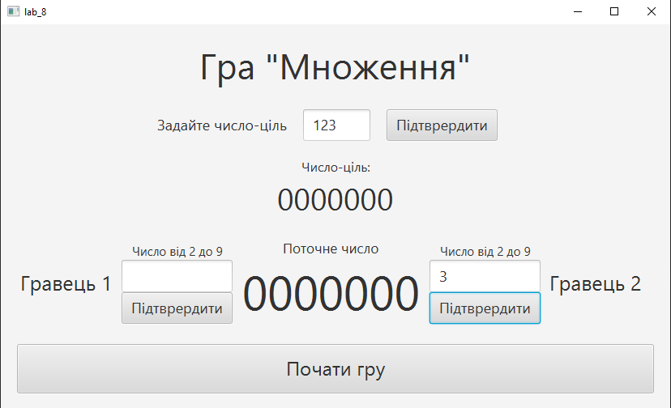

Рис. 1 – Програма до початку гри

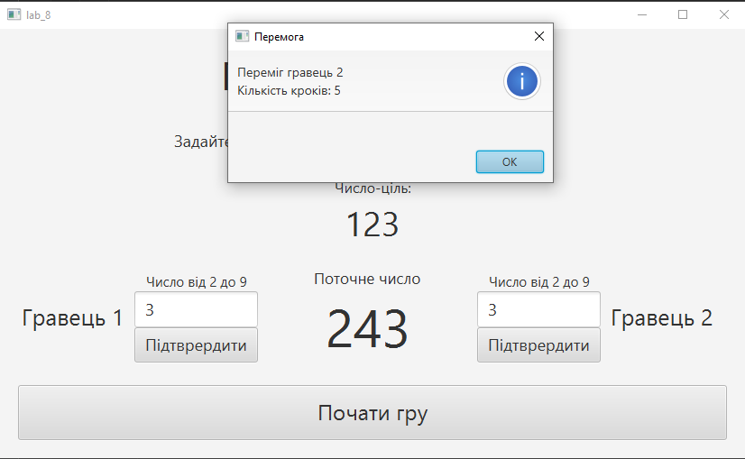

Рис. 2 – Програма після закінчення